Практическая работа №8
«Диаграмма компонентов»
Шумов В
Описание приложения:
Приложения для прохождения тестирований с подробной информацией о результатах, статистикой, экспортом результатов в excel, word, pdf.
Структура в IDE:
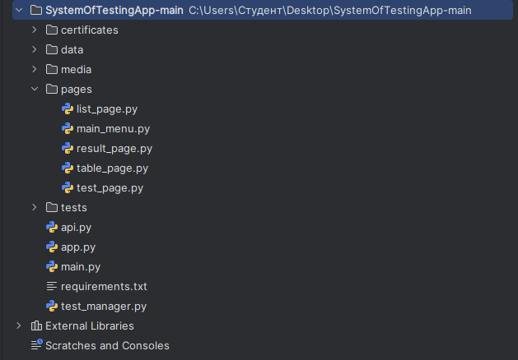
Диаграмма компонентов:
